Информационно-аналитический отчёт
по проведению торжественной линейки, посвященной открытию Году Доблести и Славы!
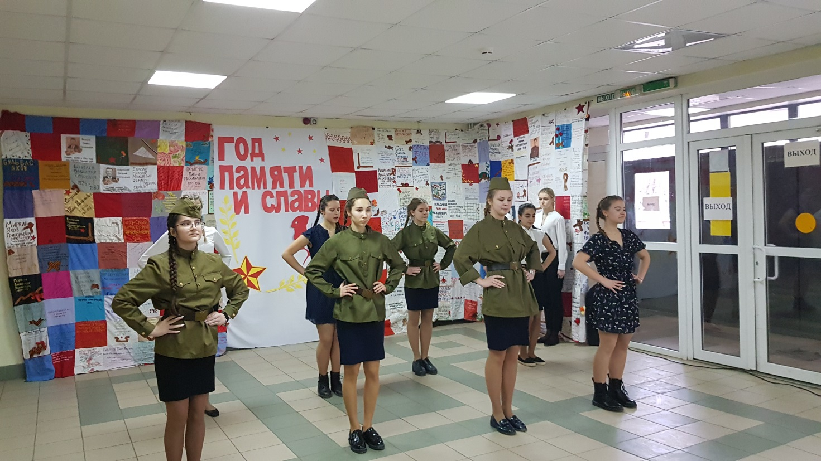

23 января 2020 года состоялась торжественная линейка, посвященная открытию Года Памяти и Славы в средней общеобразовательной школе №65 города Краснодара. На данном мероприятии присутствовали почетные гости и ученики нашей школы.
Ровно в 10.00 ведущие вышли на сцену и объявили начало линейки, после чего зазвучали гимны России, Кубани и Краснодара, которые с гордостью пел зал. После чего ребята из разных классов показывали зрителям номера, к которым они так тщательно подготавливались, в которые они вложили немало сил и времени: до слез пробирающая песня Фриз Анфисы, ученицы 2»А» класса казачьей направленности исполнила песню «У моей России длинные косички», танец девочек под песню «Смуглянка», уносящий нас в май 1945 года, «Бессмертный полк» школы №65 и другие. Все участники приятно удивили своим серьезным подходом к данному мероприятию и произвели неизгладимое впечатление на приглашенных гостей и зрителей.
Также ведущие огласили план мероприятий на февраль. На протяжении всего месяца в школе будут проходиться акции, конкурсы, фотовыставки, уроки мужества, спортивные мероприятия, праздничные линейки и так далее.
В конце линейки воспитанники школы возложили цветы и венки, после чего ведущие объявили символическую Минуту молчания.

Заместитель директора по ВР К.Р. Онищенко

